Control de Versiones
Versión | Fecha | Comentarios | Autor
0.00 | 01/05/2018 | Comprobar librería cilindros | Diego Arcos

Descripción

Hacer unas librerías para el control de cilindro

Requerimientos

Parámetros de entrada/control.
- 2 entradas Reed (Sensor posición cilindro)
- 1 salida posición
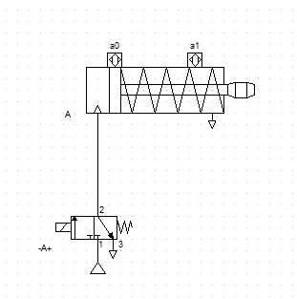
Casos de uso. O descripción de las distintas casuísticas
- El cilindro sólo debe actuar cuando esté activado a0. Al llegar a a1 la electroválvula debe desactivarse y el cilindro volverá a la posición donde estaba al inicio.
- En cualquier otra situación, no debería moverse
  - Ningún Reed detectando
  - Los dos Reed detectando a la vez
- En caso que haya un problema (que detectamos con un temporizador con el tiempo que tarda el cilindro en acabar la carrera), se encenderá la alarma

Checklist Pruebas

Para cada caso de uso pruebas a realizar y resultado.
- Secuencia normal
- Los Reed no detectan
  - a1 no funciona
  - a0 no funciona
  - Ninguno de los dos funciona
- El cilindro tarda más de lo que debería en llegar al final

